|  |  |  |  |  |  |  |
| --- | --- | --- | --- | --- | --- | --- |
| brasao.png | INSTITUTO FEDERAL DE SANTA CATARINA - IFSC/GASPAR  Rua Adriano Kormann, 510 - Bairro Bela Vista - CEP 89111-009 Fone: (47) 3318-3700 | | Nº de Questões | Data | Valor | Nota |
|  | 07/06/2021 |  |  |
| Aluno (a): Larissa Rozza Peluso  Fase: 2ª | | Disciplina: Administração da Produção e Logística  Professor: **Givaldo Bezerra da Hora**  Curso: Técnico em Administração | | | | |

**ATIVIDADE – PREVISÃO DA DEMANDA**

**QUESTÃO 01 –** Um produto apresentou, nos últimos meses, o consumo dado no Quadro a seguir.

|  |  |  |  |  |  |  |  |  |  |  |  |  |
| --- | --- | --- | --- | --- | --- | --- | --- | --- | --- | --- | --- | --- |
| Consumo (Unid) | | | | | | | | | | | | |
| Ano 1 | | | | | | | | | | | | |
| Mês | JAN | FEV | MAR | ABR | MAI | JUN | JUL | AGO | SET | OUT | NOV | DEZ |
| Consumo real | 100 | 102 | 101 | 104 | 102 | 101 | 102 | 103 | 103 | 103 | 104 | 103 |

Com base nesses dados determine a previsão para o primeiro mês do ano 2 utilizando o método da média móvel (simples) a partir dos 4 últimos períodos. Em seguida elabore um gráfico utilizando esses valores, apontando a sua tipologia.

R: Ppp = previsão para o próximo período

C = consumo nos períodos anteriores

n = número de períodos

C1 = consumo de dezembro, C2 = consumo de novembro, C3 = consumo de outubro,

C4 = consumo de setembro

Ppp = C1 + C2 + C3 + C4 = 103 + 104 + 103 + 103 = **103,25**

n 4

Com base no gráfico apresentado, percebe-se que sua tipologia é constante, pois mesmo com uma pequena variação no segundo mês, referente a novembro, as oscilações seguem um padrão linear, isto é, em um mês o consumo aumenta e em outro ele diminui, depois permanece estável, e assim procede até novas oscilações (é contínuo).

Observação: considerei no cálculo e no gráfico todos os últimos 4 meses de análise como sendo em ordem decrescente, ou seja, de dezembro até setembro e não ao contrário.

**QUESTÃO 02 –** Conforme os gráficos a seguir, temos exemplos de produtos que em razão de suas características possuem consumos constantes, sazonal e com tendência. Dê exemplos de produtos reais, do setor para cada um dos gráficos (no mínimo dois produtos para cada tipo de gráfico).

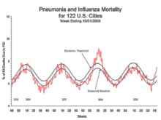

R: O gráfico acima apresenta tipologia constante, no qual os produtos possuem um padrão de consumo linear e contínuo. Alguns exemplos são: arroz, feijão, produtos de higiene (papel higiênico, pasta de dente, sabonete…), ou seja, tudo o que for básico para o consumo do ser humano.

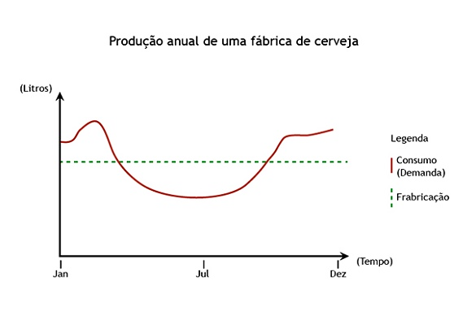

O gráfico acima apresenta tipologia sazonal, no qual os produtos são consumidos em maior ou menor quantidade com base em determinadas épocas do ano ou de um período. Exemplo: Verão (sorvete, picolé, ar-condicionado), Inverno (casaco, sopa, edredom, chocolate quente).

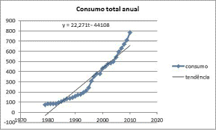

O gráfico acima apresenta tipologia de tendência, no qual os produtos tendem a aumentar ou diminuir drasticamente no decorrer de um período ou ano. Alguns exemplos disso podem ser: Tendência de aumento (computador, celular…); Tendência de Diminuição, podendo chegar a 0 (máquina de escrever, fax...).

**QUESTÃO 03 –** Explique o que são técnicas de previsão da demanda qualitativa e quantitativa.

R: **Técnicas de previsão da demanda (qualitativa):** Não são baseadas em modelos matemáticos, elas são embasadas nas opiniões de gerentes e de vendedores que sabem a informação sobre quais produtos têm mais saída (são mais procurados) e quais não possuem tanta saída. Essas opiniões são tomadas como base para elaborar previsões mais próximas da realidade, mas não tem nenhuma garantia.

**Técnicas de previsão da demanda (quantitativa):** São formais e baseadas em modelos matemáticos, se desprendendo de informalidades/opiniões. Para que esses modelos sejam aplicados efetivamente, eles precisam de um banco de dados com informações coletadas em um período de tempo, ou, se não tiver essas informações, precisarão coletá-las. As informações em questão, são alimentadas em um modelo matemático e a previsão da demanda é realizada via *software*. Para a técnica quantitativa são analisadas as mudanças provenientes do ambiente externo: crescimento populacional e variações decorrentes da situação econômica.

Crescimento Populacional: Se os consumidores tiverem um longo tempo de vida e ainda surgirem outros, a demanda aumentará; e caso esses consumidores tiverem um tempo curto de vida (forem morrendo rapidamente), e não houverem outros novos consumidores para substituí-los, a demanda cairá.

Variações decorrentes da situação econômica: A situação econômica dos consumidores também afeta na demanda, pois se eles tiverem um maior poder de compra (recebendo maiores salários, por exemplo) poderão comprar mais e a demanda será maior; e caso sejam atingidos pela crise econômica ou pelo desemprego, o poder de compra diminuirá, e a demanda será menor.